
机器人学实验报告

Lab 1:fuzzy control

专 业： 人工智能
姓 名： 马承乾
学 号： 22920212204180
实验日期： 2023.11.24
指导教师： 晁飞
﻿

目录
1 实验目的 3
2 实验要求 3
3 实验流程 3
3.1 配置环境 3
3.2 布置系统结构 3
3.3 设置模糊规则 5
3.3.1 三角形隶属度函数 5
3.3.2 梯形隶属度函数 7
3.4 使用模糊规则输出 9
3.5 调节参数与隶属度函数比较 10
3.5.1 参数 10
3.5.2 三角形 11
3.5.3 梯形 13
3.5.4 分析隶属度函数 14
3.6 加入扰动 14
3.6.1 实现 14
3.6.2 效果 15
4 实验总结 16
5 实验心得 16

实验目的
- 通过本次综合设计，进一步了解模糊控制的基本原理、模糊模型的建立和模糊控制的设计过程。
- 提高同学们有关控制系统的程序设计能力。
- 熟悉MATLAB语言以及在智能控制设计中的应用

实验要求
- 任务一：复现三角形的隶属度函数的模糊控制器；（完成）
任务二：调试Gain1， Gain2， Gain3，符合要求；（完成）
任务三：实现梯形的隶属度函数的模糊控制器；（完成）
任务四：调试Gain1， Gain2， Gain3，符合要求；（完成）
学有余力的同学：加入扰动，具体请参考手册。（完成）
- 简述任务一实现过程，针对任务二至少给出3组组合，计算其最大超调量，调节时间，与稳态误差；（完成）
简述任务三实现过程，针对任务四至少给出3组组合，计算其最大超调量，调节时间，与稳态误差；（完成）
对比最优的三角形与梯形模糊控制器，得出哪种隶属度函数更优的结论；（完成）
学有余力的同学请描述实现过程，最优组合，和结果曲线。（完成）

实验流程

配置环境
在matlab中安装
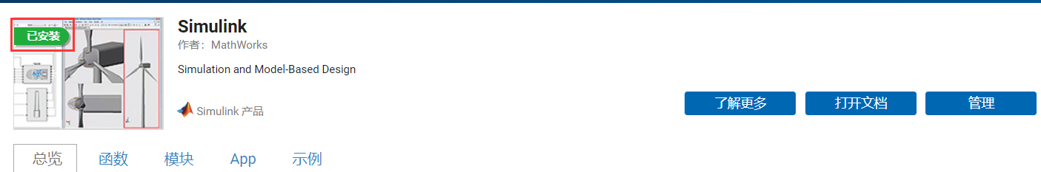
Figure 1:Simulink安装
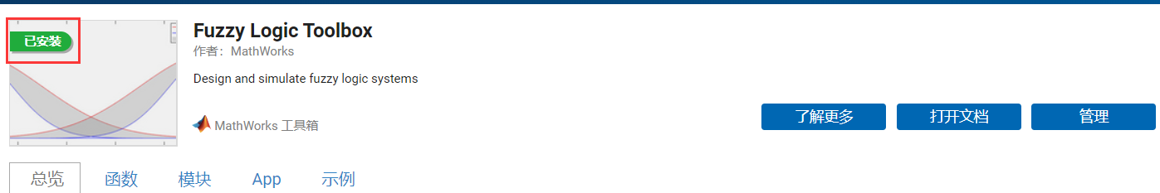Figure 2:Fuzzy Logic Toolbox安装

布置系统结构
按照教程安装各元件，连接时要注意，在库浏览器中使用搜索框搜索是最快的方式，同时要注意选择正确的元件，许多元件名称相似，千万不能选错：
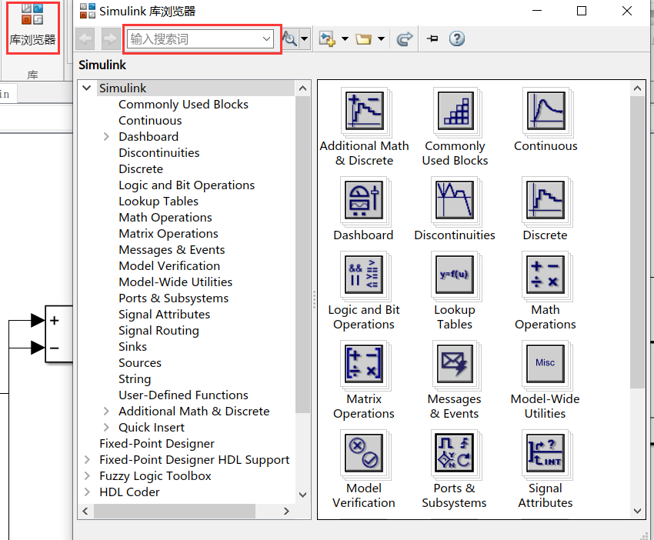
Figure 3:寻找元件
下图中元件在教程中没有提到，实际上是将多路信号集成一束，这一束信号在模型中传递和处理中都看做是一个整体的Mux模块：
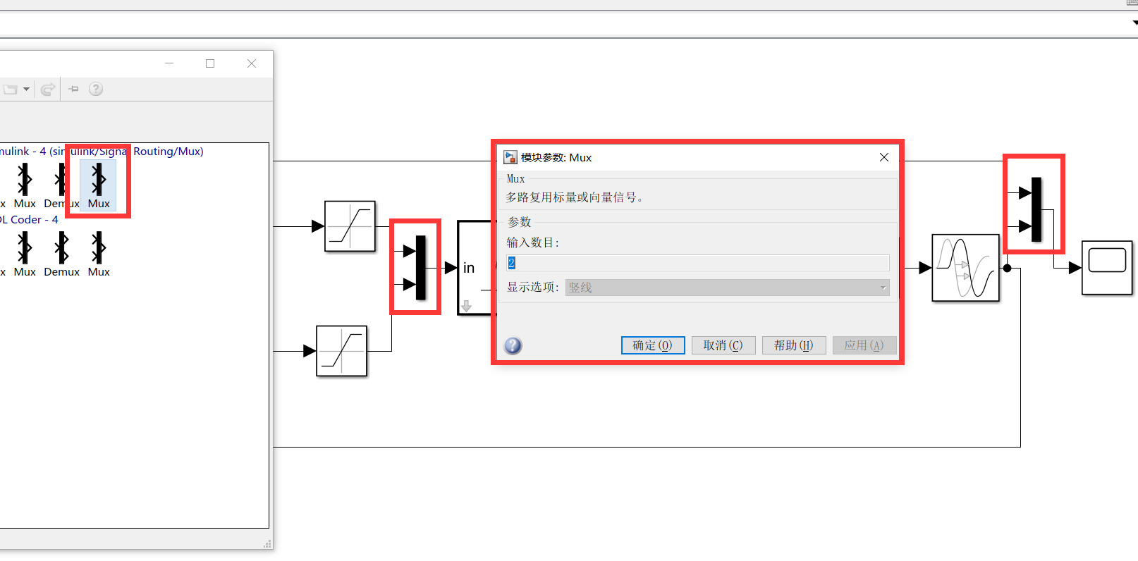
Figure 4:总线
成功选择后连接如下，
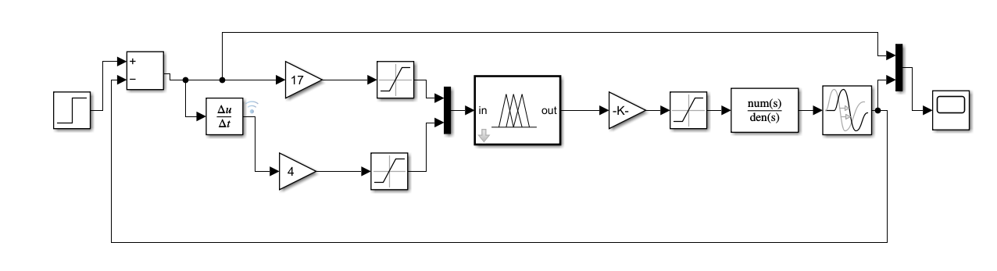
Figure 5:连接元件
按照教程初步调节元件中参数：
如传函模块，根据给定的已知传函G(s)，把Transfer Fcn中的Numberator由默认的[1]改为[40]。Denominatorl由默认的[1 1 1]改为[600 70 1]。其他模块参数的修改类同。Saturation、Saturation1、Saturation2的范围分别为[-6 6]、[-6 6]、[-7 7]。
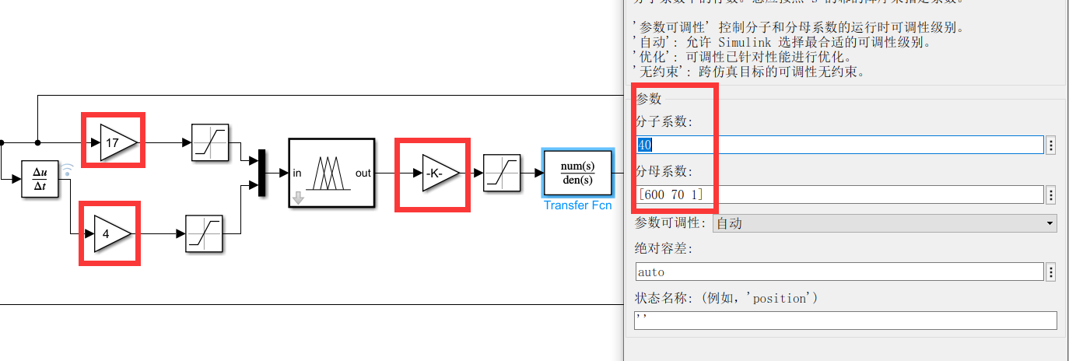
Figure 6:参数调节

设置模糊规则

三角形隶属度函数
按照教程要求设置好误差E：
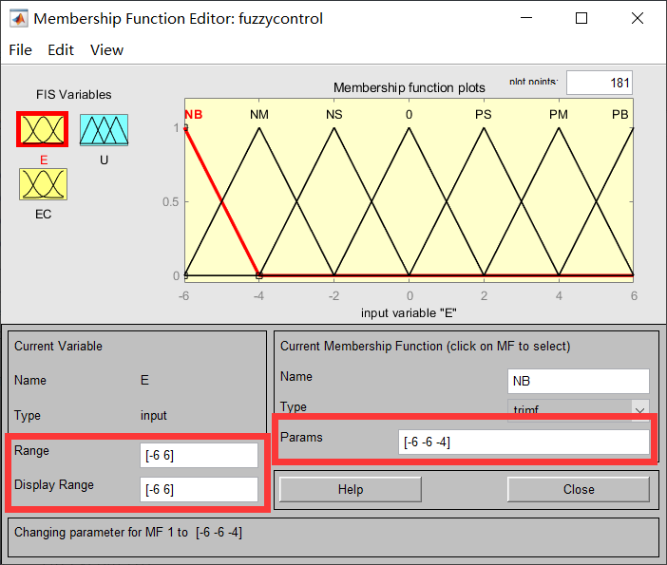
Figure 7:三角形E
误差变化EC：
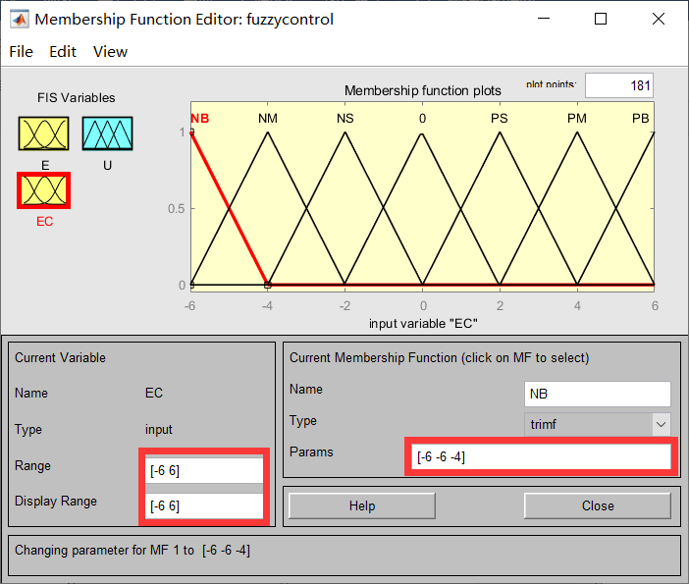
Figure 8:三角形EC
输出U：
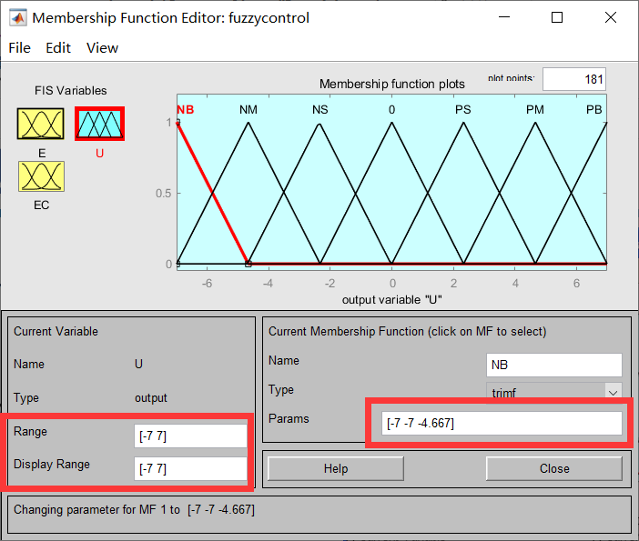
Figure 9:三角形U
设置好规则：
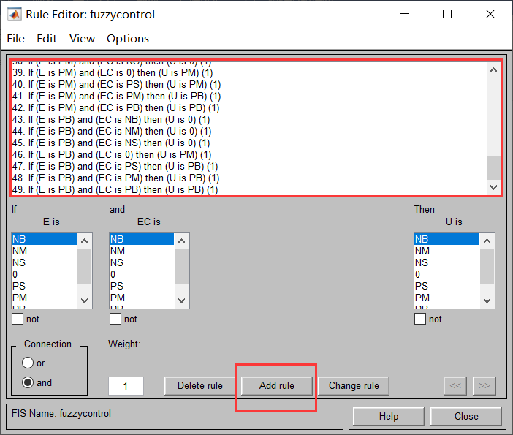
Figure 10:输入模糊控制查询表
将文件命名为fuzzycontrol_triangle.fis并保存，随后存储为变量fuzzy_triangle。
注意这里不能按照教程将变量名设置为fuzzy，否则就会因为重名导致无法正常打开fuzzy logic toolbox。

梯形隶属度函数
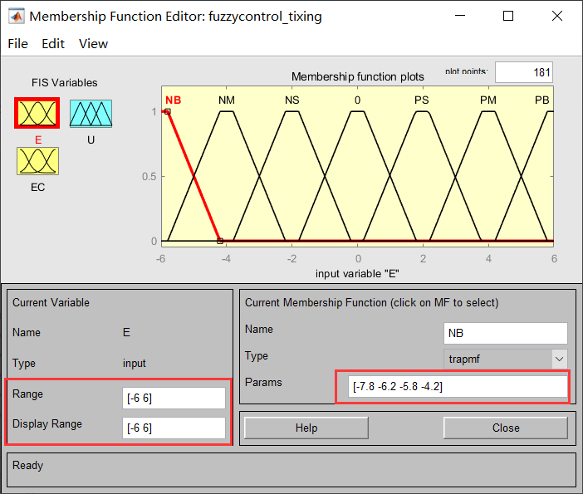
Figure 11:梯形E
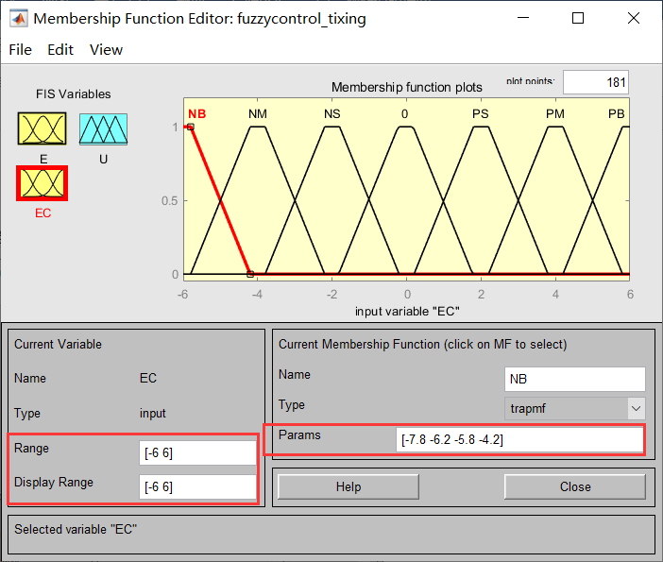
Figure 12:梯形EC
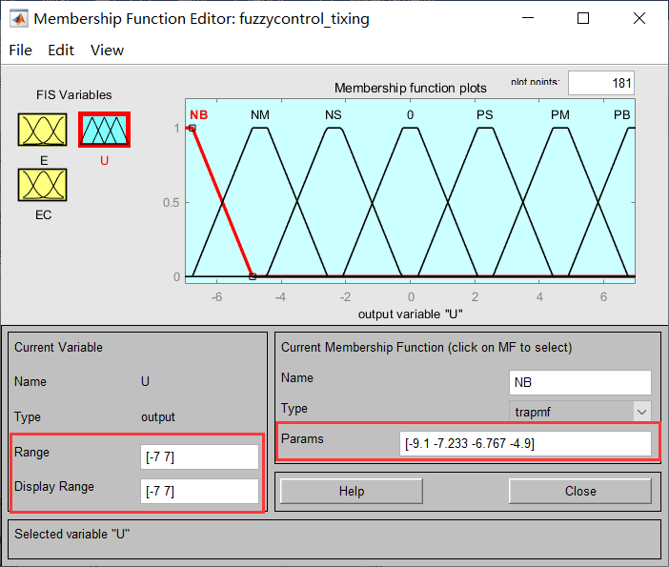
Figure 13:梯形U
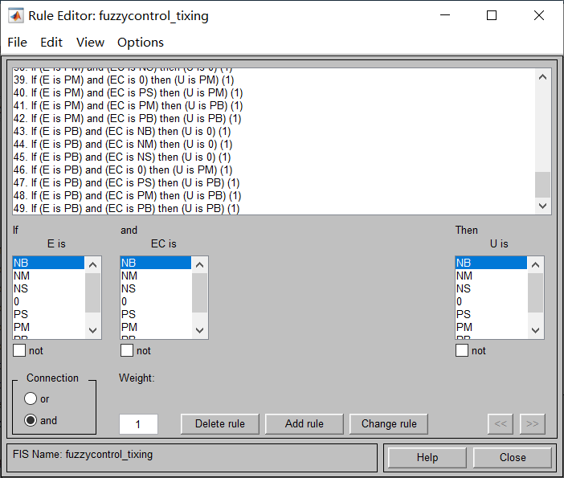
Figure 14:模糊控制表
将文件命名为fuzzycontrol_trapezoid.fis并保存，随后存储为变量fuzzy_trapezoid。
两个变量在工作区中如图所示：
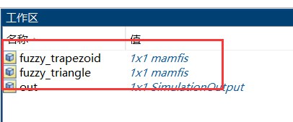
Figure 15:FIS

使用模糊规则输出
首先在模糊逻辑控制单元中选择FIS参数：
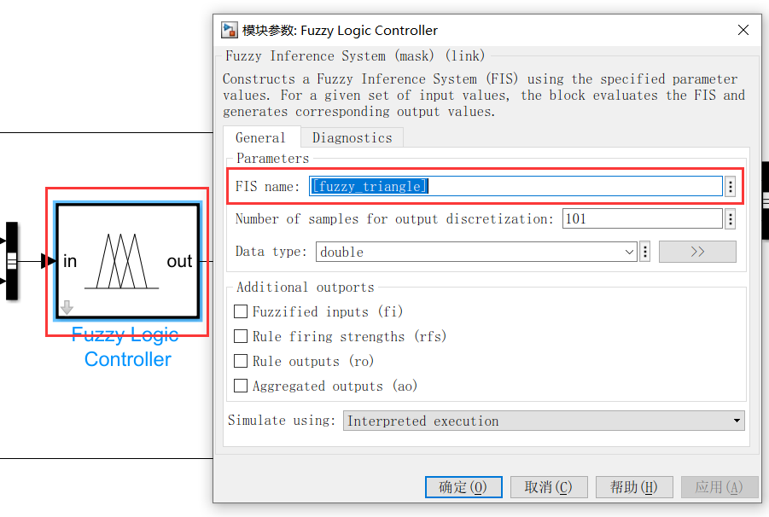
Figure 16:FIS选择三角形
此处选择为三角形，随后运行得到结果，选择时间后运行，双击scope即可观察实验结果：
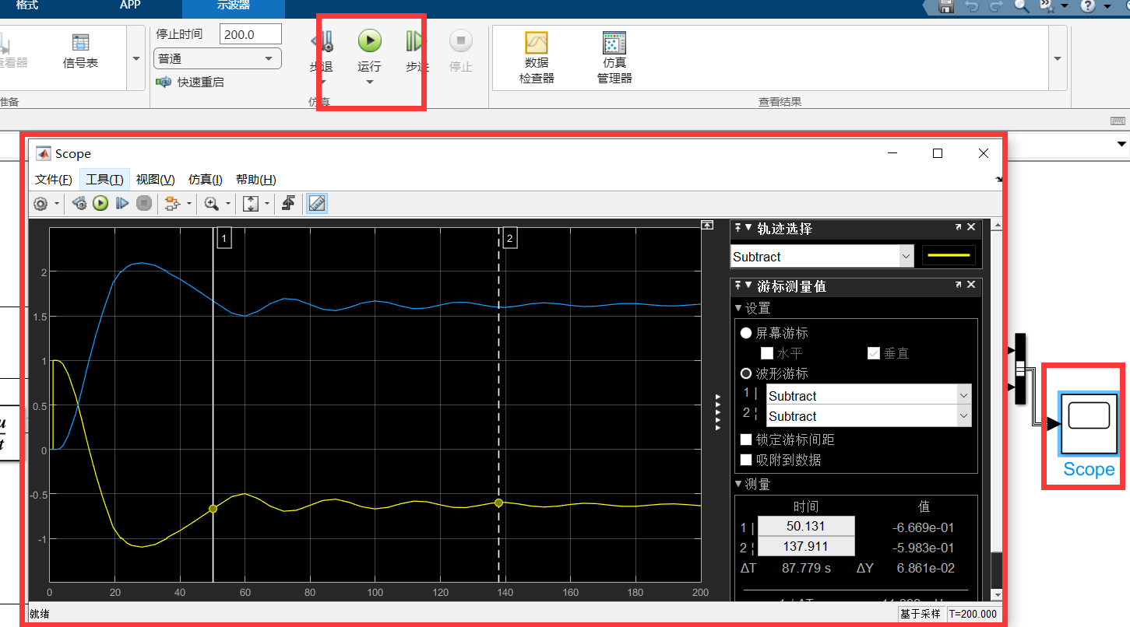
Figure 17:三角形隶属度函数实验结果
选择梯形FIS文件
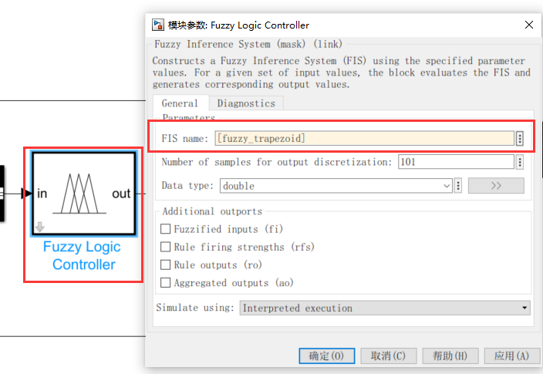
Figure 18:FIS梯形
得到实验结果：
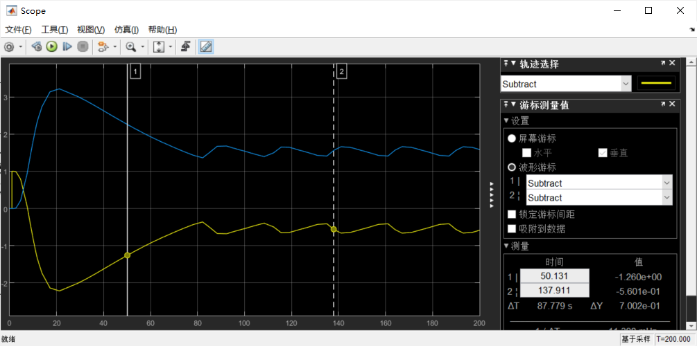
Figure 19:梯形隶属度函数实验结果

调节参数与隶属度函数比较

参数
- 最大超调量
定义为暂态响应期间输出超过终值c(∞)的最大偏离量。最大超调量的数值也用来度量系统的相对稳定性。最大超调量常表示为阶跃响应终值的百分数，即
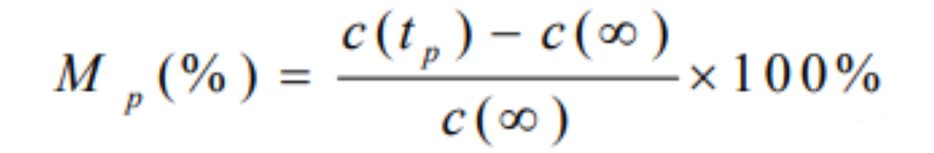
Figure 20:最大超调量
- 调节时间$t_{s}$
输出与其对应与输入的终值之间的偏差达到容许范围（一般取5%或2%）所经历的暂态过程时间（从t=0开始计时）称为调整时间。
- 稳态误差
在给定参考输入或外来扰动加入稳定的系统后，经过足够长的时间，其暂态响应已经衰减到微不足道的情况下（$t>t_{s}$）,系统稳态响应的实际值与期望值之间的误差。
- 输出指标
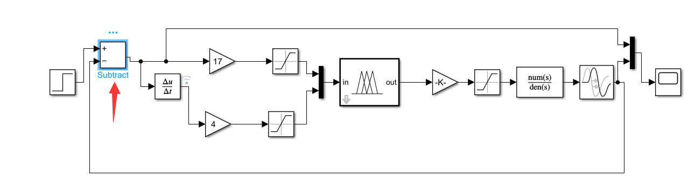Figure 21
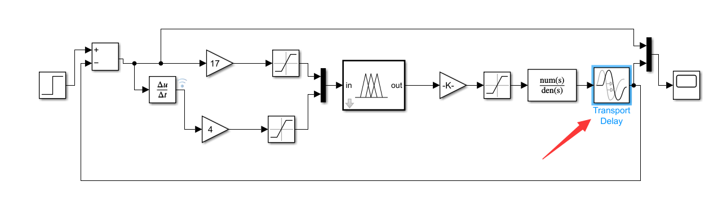
Figure 22
关于具体使用那个指标，参考下图选择：
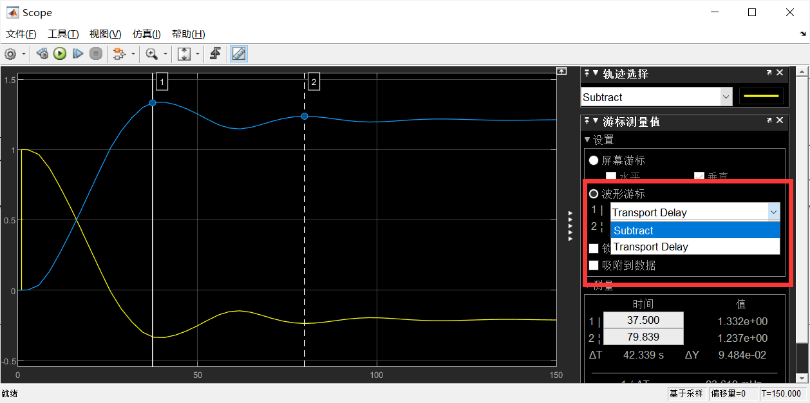
Figure 23

三角形
最终要求：最大超调量为20%~30%，调节时间不大于80s，稳态误差不大于6%
- 总览如下：
 | Gain | Gain1 | Gain2 | 最大超调量 | 调节时间 | 稳态误差
倒数第三次 | 4 | 15 | 0.03 | 7.6% | 79.839 | 3.9%
倒数第二次 | 4 | 20 | 0.03 | 23% | 62.425 | 3.3%
最后一次 | 4 | 17 | 0.04 | 21% | 62.425 | 2.5%
调节过程如下：
通过一系列调节得到倒数第三次结果，过程中发现gain1让系统更快响应，gain2让系统更平稳，gain(微分系数)让系统更平稳。
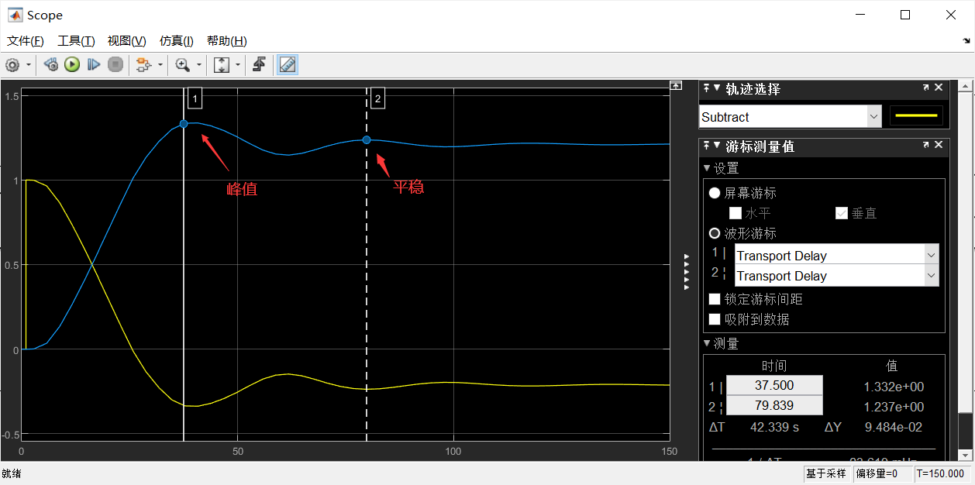
Figure 24
观察到最大超调量太小，同时调节时间太长，想让系统更剧烈响应输入，故增大Gain1。
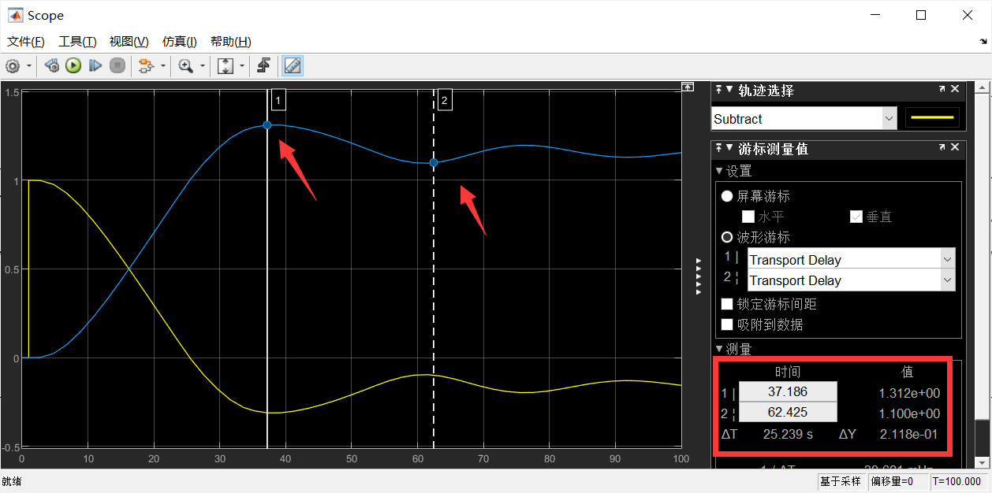
Figure 25
已经达到理想效果，试着减小gain1，略微增大gain2：
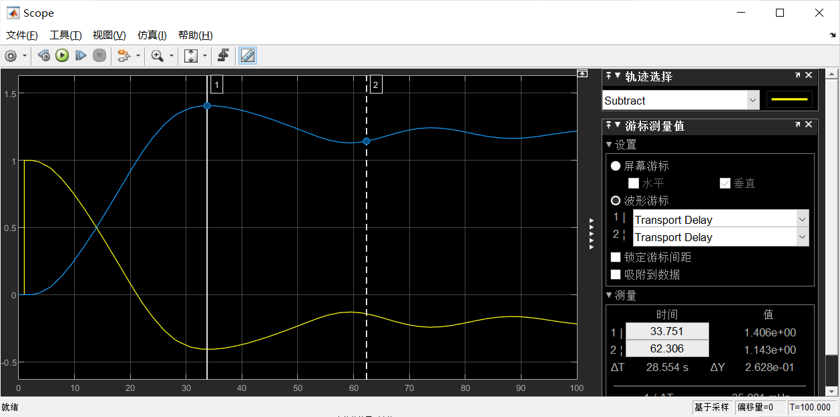
Figure 26:三角形最优曲线
也很理想！看来gain1和gain2在此处都起着比例系数的作用。
故最优曲线如Figure 26。

梯形
最终要求相同，总览如下：
 | Gain | Gain1 | Gain2 | 最大超调量 | 调节时间 | 稳态误差
倒数第三次 | 4 | 20 | 0.04 | 32% | 61.947 | 5.6%
倒数第二次 | 4 | 17 | 0.03 | 26% | 69.952 | 4.9%
最后一次 | 4 | 15 | 0.03 | 23% | 69.952 | 4.3%
有了调节三角形的经验，这里进行类似的调节，先经过一系列调节得到倒数第三次的结果：
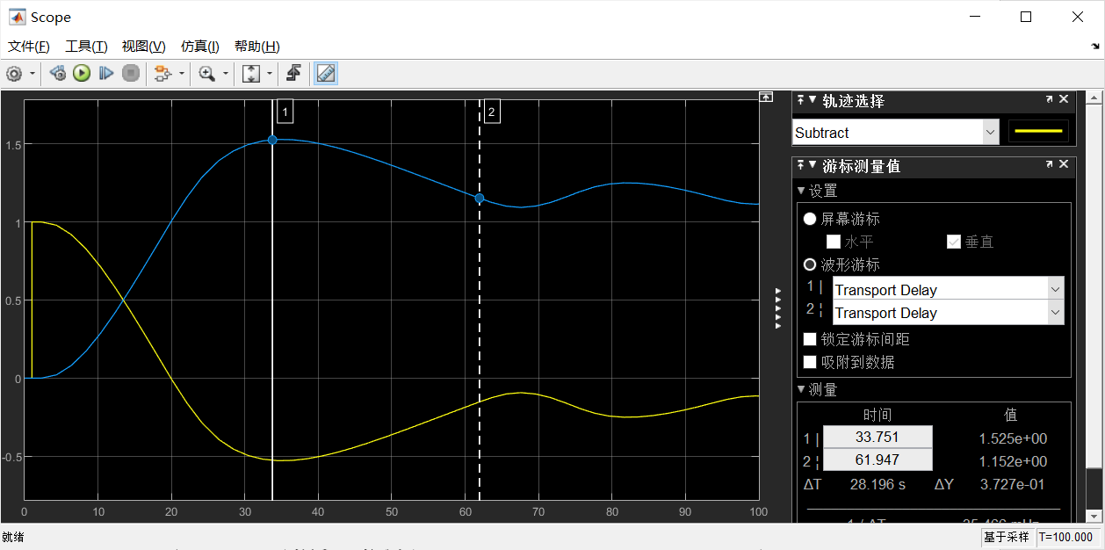
Figure 27
观察到最大超调量太大，试着减小gain1和gain2：
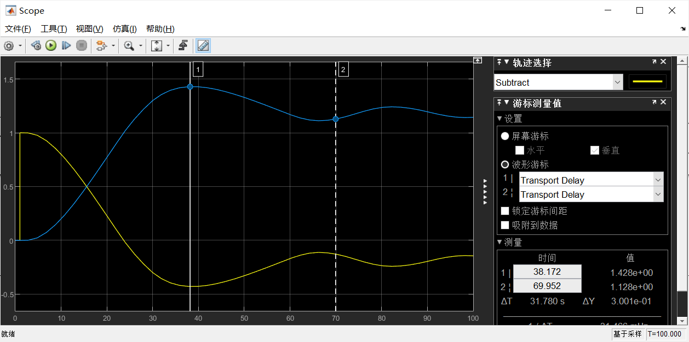
Figure 28
最大超调量下降六个百分点！居然如此卓有成效！让我们继续调节gain1：
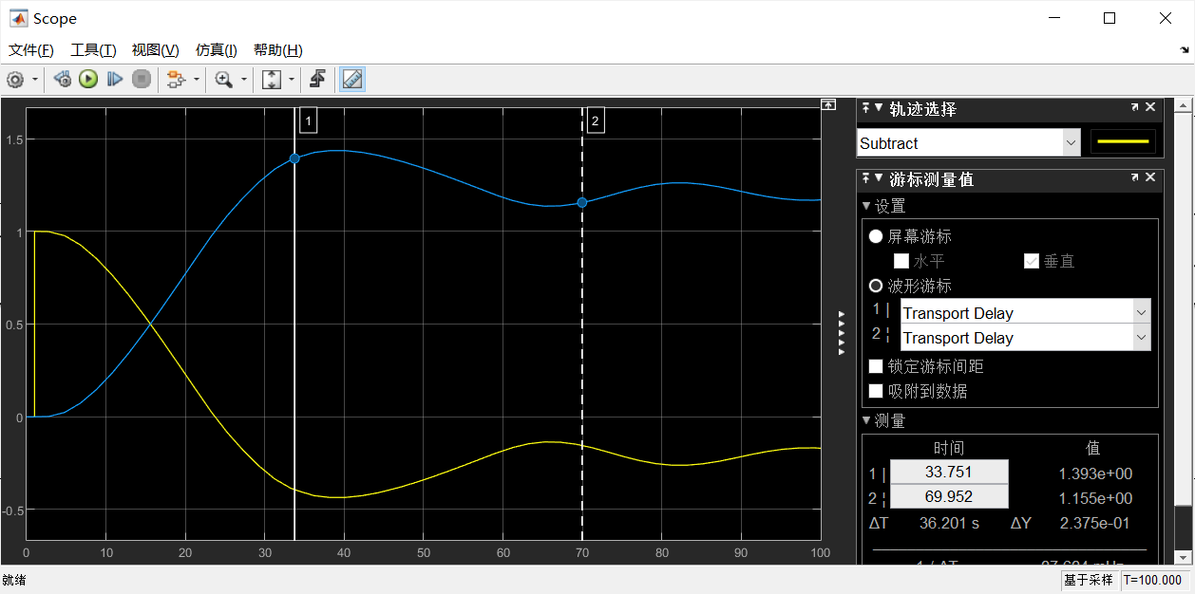
Figure 29:梯形最优曲线
完美！最优曲线如Figure 29。

分析隶属度函数
总结两种隶属度函数的最优效果（均满足要求）：
 | 最大超调量 | 调节时间 | 稳态误差
三角形 | 21% | 62.425 | 2.5%
梯形 | 23% | 69.952 | 4.3%
可见梯形隶属度函数效果差，三个指标比起三角隶属度函数均有所上升。

加入扰动

实现
根据教程，加入另一个step，实现扰动，将实现了扰动的文件放在新的simulink文件中，新文件命名为disturbance.slx。
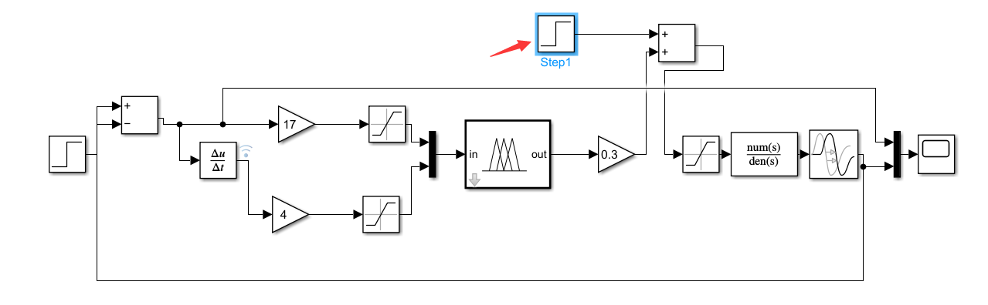
Figure 30
图中红色方框即扰动，加在gain2之后，与gain2加起来，再接入saturation模块限制上下限。

效果
总览
 | 最大超调量 | 调节时间 | 稳态误差
三角形 | 27% | 60.036 | 3.1%
梯形 | 33% | 60.036 | 3.9%
可以观察到，最大超调量均有所增大，调节时间都有所减小，原因是加入的扰动step1在saturation2之前，step1与之前的结果并联，同时作用在输出上，并且进入subtract对系统进行新的影响，也就导致系统响应更剧烈，所以才会使最大超调量变大，调节时间变小。
- 三角形
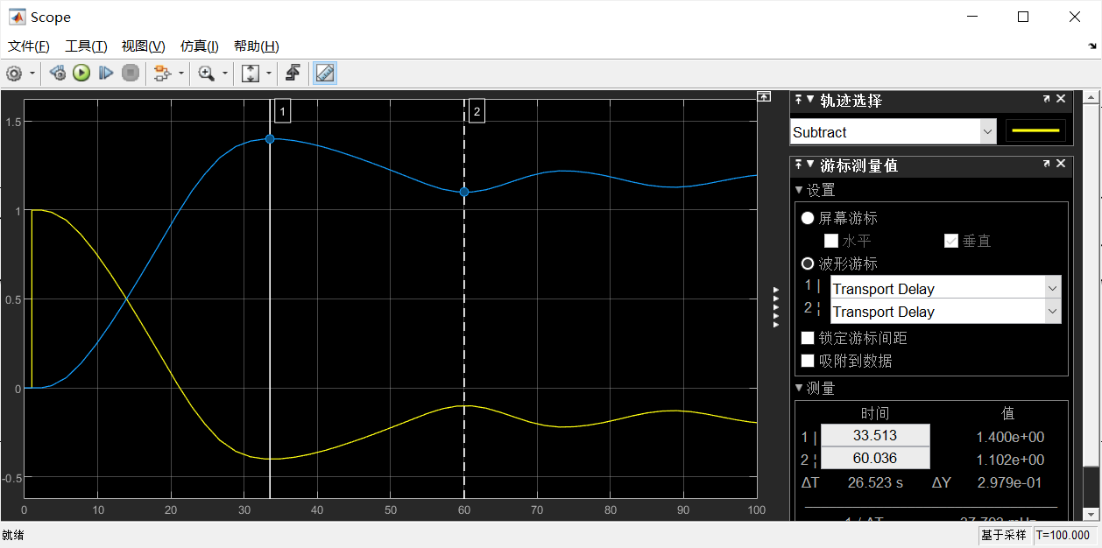
Figure 31
- 梯形
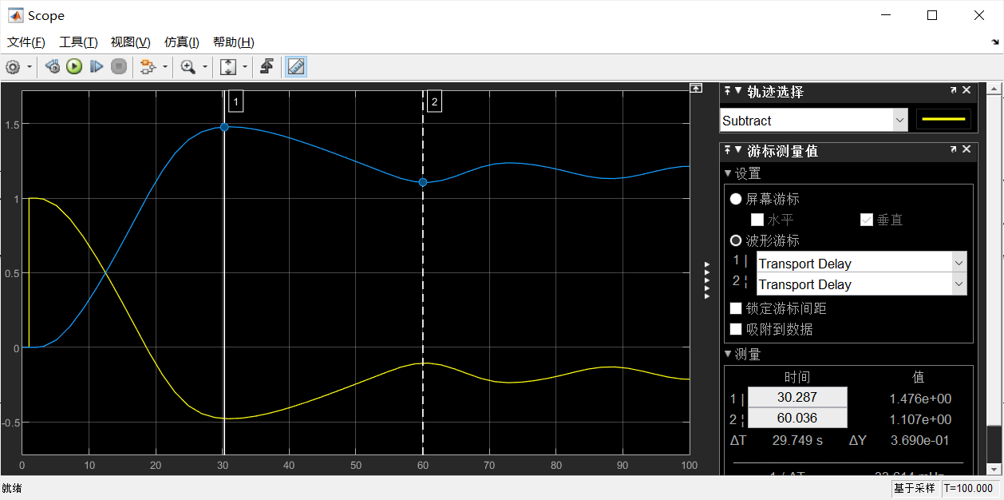
Figure 32

实验总结
本次实验是一次综合设计，通过实践深入了解了模糊控制的基本原理、模糊模型的建立以及模糊控制的设计过程。在实验中，我使用了MATLAB语言进行程序设计，同时应用了智能控制设计的相关知识。
实验的重点是模糊控制的设计过程。我们使用MATLAB进行，通过调整模糊规则、输入输出的关系来优化控制效果。在实验中，我深刻体会到了：
- 完整的模糊系统处理问题流程
- 调整模糊控制器参数的重要性
- 以及不同参数对系统性能的影响
- 模糊系统稳定性与各参数之间的关系
通过不断调试和优化，我逐渐掌握了
- 如何设计一个有效的模糊控制系统
- 如何使用matlab工具

实验心得
通过这次实验，我对模糊控制有了更深入的了解。在理论学习和实际操作中，我体会到了模糊控制在处理复杂系统中的优越性。相比传统控制方法，模糊控制更能适应系统的非线性特性，具有更强的鲁棒性。
在实验中，我对MATLAB的运用有了更多的实际经验，深化了对智能控制设计的理解。MATLAB为我们提供了一个方便快捷的工具，使得模糊控制的实验变得更加直观和可操作。
总体而言，这次实验让我更加深刻地认识到模糊控制的重要性，我不仅学到了理论知识，更锻炼了自己的动手能力。

